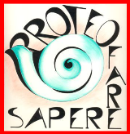  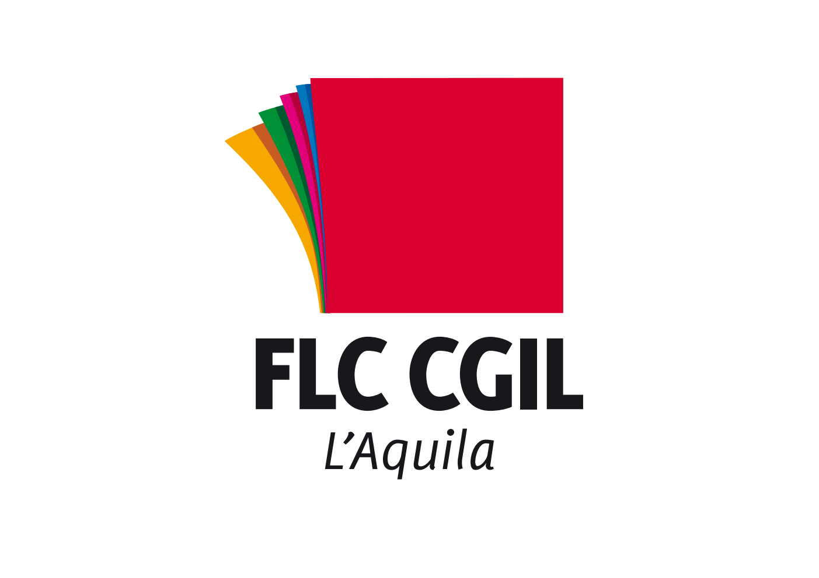  L’AQUILA | Associazione professionale  Proteo Fare Sapere  Soggetto qualificato alla formazione Decreto MIUR n°177/2000 e DM dell'8/06/2005
Certificazione internazionale
di alfabetizzazione informatica
Incontro informativo per l’accesso alle
Graduatorie di III fascia del Personale A.T.A.
3 Gennaio 2024 ore 16.00
Auditorium CGIL, Via G. Saragat snc – L’Aquila
in presenza e in modalità da remoto
(chi intende collegarsi da remoto, deve farne richiesta a aquila@flcgil.it )

DigComp 2.2
Digital Competence Framework for Citizens è il quadro di riferimento sviluppato dal Joint Research Centre (JRC) per conto della UE con lo scopo di facilitare la descrizione, il riconoscimento e la certificazione della competenza digitale dei cittadini dell’Unione Europea
Definisce 5 aree di competenza che individuano 21 competenze digitali specifiche per le quali sono previsti 8 livelli di padronanza.
In collaborazione con:
Per informazioni:
Domenico Evangelista 3473642388 laquila@proteofaresapere.it
Miriam Del Biondo 3470018747 aquila@flcgil.it;
Presentazione
Corso on-line asincrono:
5 moduli con videolezioni, materiali digitali ed esercitazioni
Test di autoformazione
per ogni modulo /area di competenze
Esame finale a distanza
Certificazione Internazionale
rilasciata in PDF e con un OpenBadge
rilasciata a tutti con il livello di padronanza, rilevato dall’esame, partendo da Base 1 ad Altamente specializzato 8
Esami ripetibili
per migliorare il livello di competenza

Contributo

€ 100,00 comprensivo dell’iscrizione a Proteo Fare Sapere
Per frequentare il corso è necessario essere iscritti a FLC CGIL

Contenuti del corso

Area di Competenza 1. Alfabetizzazione su dati e informazioni
1.1 Navigare, ricercare e filtrare dati, informazioni e contenuti digitali
1.2 I motori di ricerca
1.3 Valutare i dati, le informazioni e contenuti digitali

Area di Competenza 2. Comunicazione e collaborazione
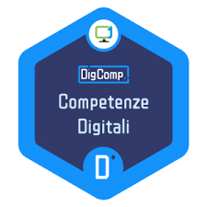
2.1 Interagire con gli altri con le tecnologie digitali
2.2 Condividere le informazioni attraverso le tecnologie digitali
2.3 Cittadinanza e le tecnologie digitali
2.4 Collaborare con le tecnologie digitali

EDSC
DigComp
European Digital Skill Certificate
Area di Competenza 3.  Creare contenuti digitali  3.1 Elaborazione testi  3.2 Foglio elettronico  3.3 Presentazioni | Area di Competenza 4.  Sicurezza  4.1 Proteggere i dispositivi  4.2 Proteggere i dati personali e la privacy  4.3 Tutelare l’ambiente, la salute e il benessere | Area di Competenza 5.  Risolvere problemi  5.1 I dispositivi digitali, intelligenza artificiale, internet of thing

L’esame di certificazione si svolge in tre fasi:
- 1° fase: 42 domande in 40’
- 2° fase: 42 domande in 40’
- 3° fase: 84 domande in 80’
La certificazione si consegue già superando la prima delle tre fasi.

Chi è impossibilitato a partecipare all'incontro del 3 Gennaio 2023, può rivolgersi alle sedi della Cgil nei seguenti luoghi e orari:
L’Aquila: martedì, mercoledì e venerdì dalle 16 alle 18
Avezzano: lunedì dalle 16 alle 18
Sulmona: giovedì dalle 16 alle 18

